Javax.sql.DataSource连接池公共接口（常用C3P0，DBCP）。
自定义连接池：
- 创建连接容器LinkedList
- 创建连接，入池{静态代码块}
- 使用时判断，若池中没有可用连接，新建连接并且入池
- 连接出池（remove(0)）
- 使用后连接入池

DBCP
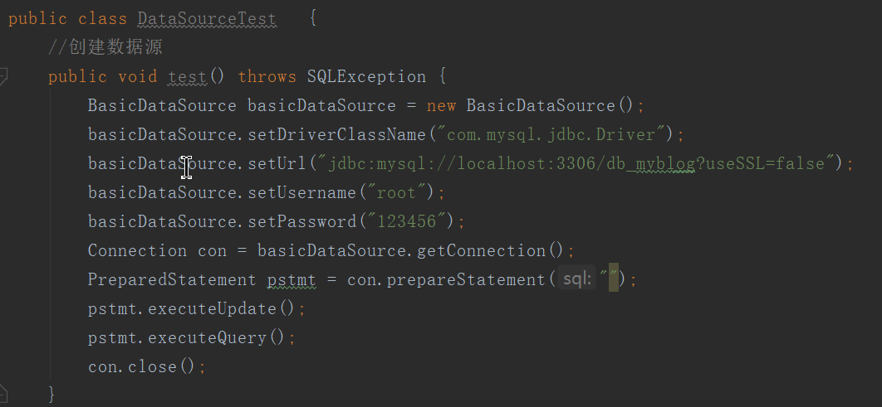

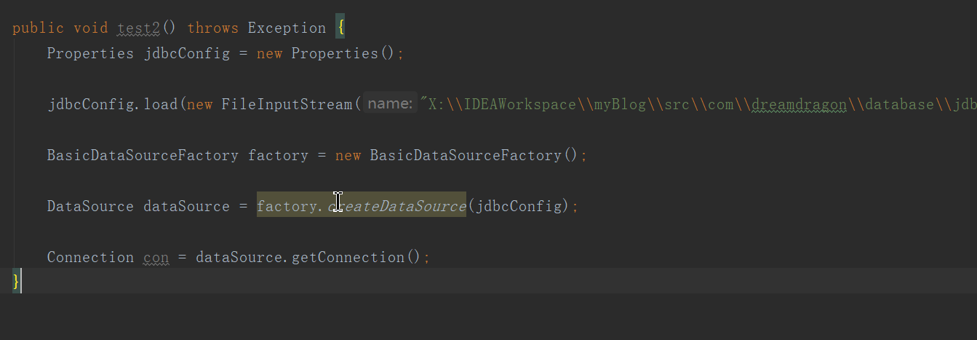

C3P0
properties key书写即set方法后面部分的小写
